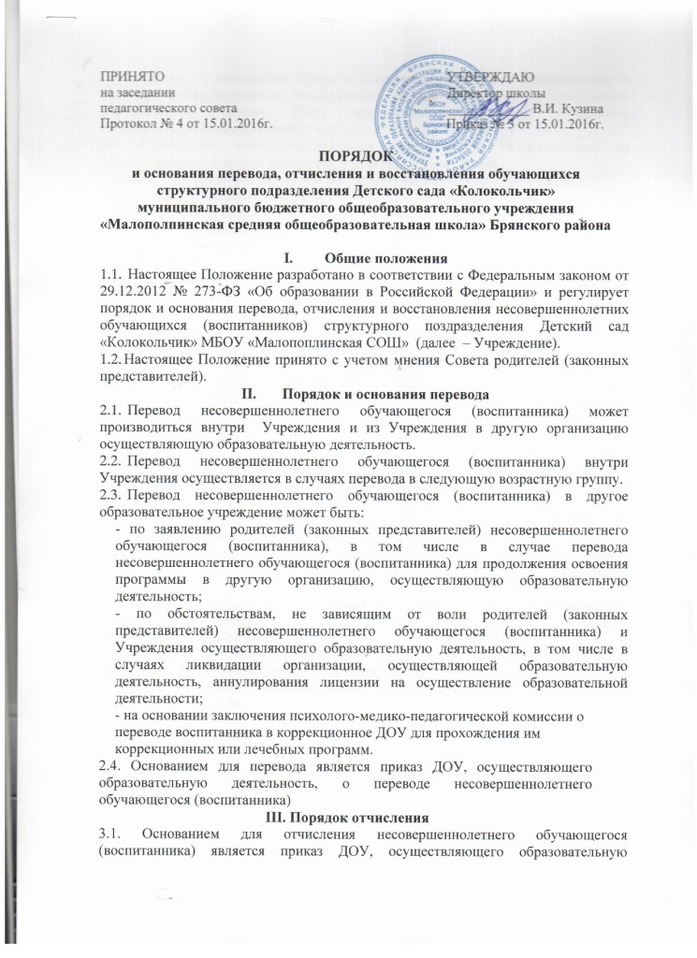

ПРИНЯТО УТВЕРЖДАЮ
на заседании Директор школы
педагогического совета ____________ В.И. Кузина
Протокол № 4 от 15.01.2016г. Приказ № 3 от 15.01.2016г.

ПОРЯДОК
и основания перевода, отчисления и восстановления обучающихся структурного подразделения Детского сада «Колокольчик» муниципального бюджетного общеобразовательного учреждения «Малополпинская средняя общеобразовательная школа» Брянского района

- Общие положения
  - Настоящее Положение разработано в соответствии с Федеральным законом от 29.12.2012 № 273-ФЗ «Об образовании в Российской Федерации» и регулирует порядок и основания перевода, отчисления и восстановления несовершеннолетних обучающихся (воспитанников) структурного поздразделения Детский сад «Колокольчик» МБОУ «Малопоплинская СОШ» (далее – Учреждение).
  - Настоящее Положение принято с учетом мнения Совета родителей (законных представителей).
- Порядок и основания перевода
  - Перевод несовершеннолетнего обучающегося (воспитанника) может производиться внутри Учреждения и из Учреждения в другую организацию осуществляющую образовательную деятельность.
  - Перевод несовершеннолетнего обучающегося (воспитанника) внутри Учреждения осуществляется в случаях перевода в следующую возрастную группу.
  - Перевод несовершеннолетнего обучающегося (воспитанника) в другое образовательное учреждение может быть:
- по заявлению родителей (законных представителей) несовершеннолетнего обучающегося (воспитанника), в том числе в случае перевода несовершеннолетнего обучающегося (воспитанника) для продолжения освоения программы в другую организацию, осуществляющую образовательную деятельность;
- по обстоятельствам, не зависящим от воли родителей (законных представителей) несовершеннолетнего обучающегося (воспитанника) и Учреждения осуществляющего образовательную деятельность, в том числе в случаях ликвидации организации, осуществляющей образовательную деятельность, аннулирования лицензии на осуществление образовательной деятельности;
- на основании заключения психолого-медико-педагогической комиссии о переводе воспитанника в коррекционное ДОУ для прохождения им коррекционных или лечебных программ.
2.4. Основанием для перевода является приказ ДОУ, осуществляющего образовательную деятельность, о переводе несовершеннолетнего обучающегося (воспитанника)
III. Порядок отчисления
3.1. Основанием для отчисления несовершеннолетнего обучающегося (воспитанника) является приказ ДОУ, осуществляющего образовательную деятельность, об отчислении. Права и обязанности участников образовательного процесса, предусмотренные законодательством об образовании и локальными нормативными актами ДОУ, прекращаются с даты отчисления несовершеннолетнего обучающегося (воспитанника).
3.2. Отчисление несовершеннолетнего обучающегося (воспитанника) из дошкольных групп может производиться в следующих случаях:
- в связи с достижением несовершеннолетнего обучающегося (воспитанника) возраста для поступления в первый класс общеобразовательной организации;
- по заявлению родителей (законных представителей) в случае перевода обучающегося несовершеннолетнего (воспитанника) для продолжения освоения программы в другую организацию, осуществляющую образовательную деятельность;
- по обстоятельствам, не зависящим от воли родителей (законных представителей) несовершеннолетнего обучающегося (воспитанника) и Учреждения осуществляющего образовательную деятельность, в том числе в случаях ликвидации организации, осуществляющей образовательную деятельность, аннулирования лицензии на осуществление образовательной деятельности.
3.3. Досрочное прекращение образовательных отношений по инициативе родителей (законных представителей) обучающегося не влечет за собой возникновение каких-либо дополнительных, в том числе материальных, обязательств указанного обучающегося перед Учреждением.
3.4. Если с родителями (законными представителями) обучающегося заключен договор об оказании платных образовательных услуг, при досрочном прекращении образовательных отношений такой договор расторгается на основании приказа Учреждения об отчислении обучающегося из Учреждения.
IV. Порядок восстановления в ДОУ
4.1. Несовершеннолетний обучающийся (воспитанник), отчисленный из Учреждения по инициативе родителей (законных представителей) до
завершения освоения образовательной программы, имеет право на восстановление, по заявлению родителей (законных представителей) при наличии Учреждении свободных мест.
4.2. Основанием для восстановления несовершеннолетнего обучающегося (воспитанника) является распорядительный акт приказ Учреждения, осуществляющей образовательную деятельность, о восстановлении.
4.3. Права и обязанности участников образовательного процесса, предусмотренные, законодательством об образовании и локальными актами ДОУ возникают с даты восстановления несовершеннолетнего обучающегося (воспитанника) в ДОУ.

